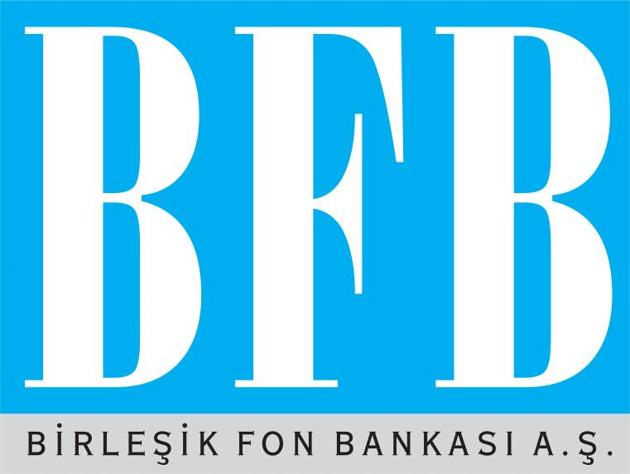

MART 2012
ARA DÖNEM FAALİYET RAPORU

GENEL MÜDÜRLÜK ADRESİ : Büyükdere Cad. No: 143/1-2 34394 Esentepe - İstanbul
GENEL MÜDÜRLÜK TELEFONU : (0212) 340 10 00
GENEL MÜDÜRLÜK FAKS NO : (0212) 347 32 17
İNTERNET : www.fonbank.com.tr

İçindekiler

- Genel Bilgi
- Hesap Dönemine Ait Özet Finansal Bilgiler
- Yönetim Kurulu Başkanı’nın Değerlendirmesi
- Genel Müdür’ün Değerlendirmesi

GENEL BİLGİ

Birleşik Fon Bankası A.Ş., bankacılık ana faaliyet kollarından sayılan Kurumsal/Bireysel Kredi tahsisi, Mevduat Toplama, Yatırım Bankacılığı Hizmetleri, Müşteri Fonlarının İdaresi ve Saklanması, Sigorta Hizmetleri, Perakende Bankacılık hizmetleri gibi faaliyetleri alınan kararlar gereği yapmamakta ve yeni risk oluşturmamaktadır. Banka, bünyesine devir edilen varlık ve yükümlülüklerin tasfiyesi ile uğraşmaktadır.

11.04.2012 tarihinde yapılan Olağan Genel Kurulda 2013 yılında yapılacak Olağan Genel Kurula kadar Denetim Kurulu Üyeliğine Süleymen SAYGI getirilmiş olup, Bankalarca Yıllık Faaliyet Raporunun Hazırlanmasına ve Yayımlanmasına İlişkin Usul ve Esaslar Hakkında Yönetmelik uyarınca hazırlanan 2011 yıl sonu faaliyet raporunda yer alan finansal tablolardaki rakamsal verileri içeren bilgilerdeki değişiklikler dışındaki bilgilerde başkaca önemli bir değişiklik bulunmamaktadır.

2011 dönem sonu itibariyle gerçekleşen kar tutarı 36.676 bin TL, 11 Nisan 2012 tarihinde yapılan olağan genel kurul toplantısında alınan karar gereği geçmiş yıllar zararı hesabına aktarılmıştır. 2010 yılı karı 2010 bin TL’nin de ilgili dönemde geçmiş yıllar zararı hesabına mahsup edilmiş olması nedeniyle, Birleşik Fon Bankası A.Ş. bünyesinde birleşen bankaların Fon’a devirlerinden dolayı Hazine tarafından konulan olağan üstü yedekler hesabında oluşan 38,686 bin TL’lik kaynak fazlasının, Hazine Müsteşarlığı’ndan kullanılan kaynakların geri ödemesine teminen Tasarruf Mevduatı Sigorta Fonu’na iadesi planlanmaktadır. Her ne kadar kar dağıtımı olarak nitelendirilmemiş olsa da Bankacılık Düzenleme ve Denetleme Kurumu’nun 16 Kasım 2011 tarihli Kar Dağıtımı konulu yazısında 2011 yılında elde edilecek olan karlar ile 2011 yılı öncesinde elde edilmekle birlikte dağıtım konusu yapılmayarak özkaynaklar altında tutulan kar ve yedeklerin nakit çıkışına neden olacak şekilde kar dağıtımına konu edilmesinin planlanması durumunda,Kurum’a başvurulması ve izin verilmesi halinde dağıtıma konu edilmesi belirtildiğinden, 25.04.2012 tarihinde Bankacılık Düzenleme ve Denetleme Kurumu’ndan izin talebinde bulunulmuştur.

MART 2012 HESAP DÖNEMİNE AİT
ÖZET FİNANSAL BİLGİLER

Toplam Bilanço - Aktif

bin TL | 31-Ara-11 | 31-Mar-12 | Fark | %  Değişim
NAKİT DEĞERLER ve MERKEZ BANKASI | 234 | 186 | - 48 | -20,5%
GERÇ.UYG.DEĞ.FAR.K/Z'a YANS.FİN.VARL.(net) | 281.913 | 163.459 | - 118.454 | -42,0%
BANKALAR | 335.777 | 409.947 | 74.170 | 22,1%
PARA PİYASALARINDAN ALACAKLAR | - | - | - | 0,0%
KREDİLER | 1.986 | 1.997 | 11 | 0,6%
VADEYE KADAR ELDE TUT. YATIRIMLAR (net) | 89.887 | 137.044 | 47.157 | 100,0%
MADDİ DURAN VARLIKLAR (net) | 52.086 | 51.765 | - 321 | -0,6%
MADDİ OLMAYAN DURAN VARLIKLAR (net) | 296 | 264 | - 32 | -10,8%
VERGİ VARLIĞI | 9.984 | 9.884 | - 100 | -1,0%
SAT.AMAÇ.EL.TUT.ve DUR.FAAL.İL.DUR.VAR.(net) | - | - | - | 0,0%
DİĞER AKTİFLER | 50.562 | 52.843 | 2.281 | 4,5%
TOPLAM : | 822.725 | 827.389 | 4.664 | 0,6%

Aktif Gelişimi

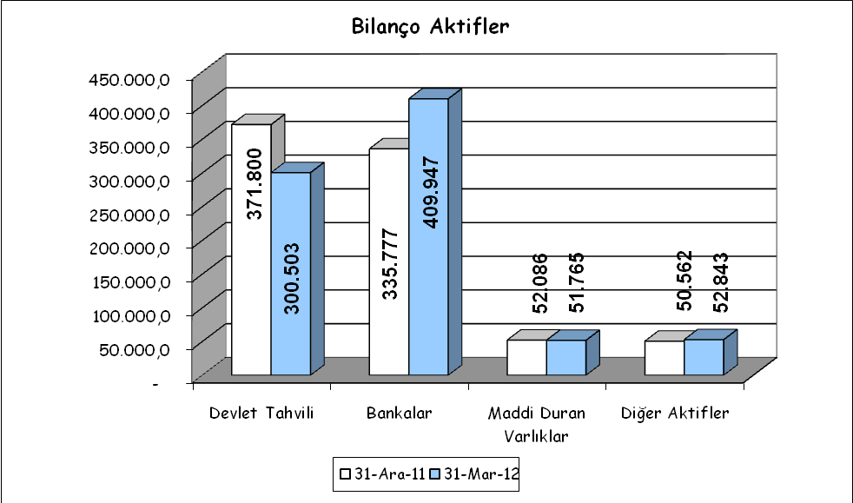

Toplam Bilanço – Pasif

bin TL | 31-Ara-11 | 31-Mar-12 | Fark | %  Değişim
MEVDUAT | 21.102 | 20.133 | - 969 | -4,6%
PARA PİYASALARINA BORÇLAR | 1.919 | 1.850 | 69 | -3,6%
MUHTELİF BORÇLAR | 64.185 | 60.788 | 3.397 | -5,3%
DİĞER YABANCI KAYNAKLAR | 3.405 | 3.121 | 284 | -8,3%
KARŞILIKLAR | 113.425 | 112.806 | 619 | -0,5%
VERGİ BORCU | 1.575 | 3.243 | 1.668 | 105,9%
SERMAYE BENZERİ KREDİLER | - | - | - | 0,0%
ÖZKAYNAKLAR | 617.114 | 625.448 | 8.334 | 1,4%
TOPLAM : | 822.725 | 827.389 | 4.664 | 0,6%

Pasif Gelişimi

Özkaynaklar

bin TL | 31-Mar-11 | 31-Mar-12 | Fark | %  Değişim
ÖDENMİŞ SERMAYE | 460.522 | 460.522 | - | -
KAR YEDEKLERİ | 17.682.772 | 17.682.772 | - | 0,00%
GEÇMİŞ YIL KAR/ZARARI | - 17.562.854 | - 17.526.180 | 36.674 | -0,21%
DÖNEM KAR/ZARARI | 12.182 | 8.334 | - 3.848 | -31,6%
TOPLAM | 592.622 | 625.448 | 32.826 | 5,54%

Kar Zarar

bin TL | 31-Mar-11 | 31-Mar-12 | Fark | %  Değişim
FAİZ GELİRLERİ | 7.930 | 12.706 | 4.776 | 60,2%
FAİZ GİDERLERİ | 33 | 30 | - 3 | -9,1%
NET ÜCRET-KOMİSYON GELİR./GİDER. | 382 | 688 | 306 | 80,1%
TEMETTÜ GELİRLERİ |  | - | - | 0,0%
TİCARİ KAR/ZARAR (net) | 611 | 6.597 | 5.986 | 979,7%
DİĞER FAALİYET GELİRLERİ | 17.690 | 2.810 | - 14.880 | -84,1%
KREDİ ve DİĞ.ALAC.DEĞ.DÜŞ.KARŞ. (-) | 5.106 | 4.034 | - 1.072 | -21,0%
DİĞER FAALİYET GİDERLERİ (-) | 9.429 | 7.748 | - 1.681 | -17,8%
SÜRDÜRÜLEN FAAL.VERGİ KARŞILIĞI | 137 | - 2.655 | - 2.792 | -2038,0%
NET DÖNEM KARI | 12.182 | 8.334 | - 3.848 | -31,6%

YÖNETİM KURULU BAŞKANI’NIN DEĞERLENDİRMESİ

Birleşik Fon Bankası A.Ş. bankacılık ana faaliyet kollarından sayılan Kurumsal/Bireysel Kredi tahsisi, Mevduat Toplama, Yatırım Bankacılığı Hizmetleri, Müşteri Fonlarının İdaresi ve Saklanması, Sigorta Hizmetleri, Perakende Bankacılık hizmetleri gibi faaliyetleri alınan kararlar gereği yapmamakta ve yeni risk oluşturmamaktadır. Banka, bünyesine devir edilen varlık ve yükümlülüklerin tasfiyesi ile uğraşmaktadır.

Bu kapsamda; Bankamıza 2001 ve 2002 yıllarında yapılan devirler toplamı 6.899.458 bin TL olup, 2012 Mart dönemi itibariyle 827.389 bin TL’ye inmiştir. Aktiflerimizin en büyük kalemi devlet borçlanma senetleri ile bankacılık sisteminde değerlendirilen likit değerlerden oluşmaktadır. 2011 dönem sonu itibariyle gerçekleşen kar tutarı 36.676 bin TL, 11 Nisan 2012 tarihinde yapılan olağan genel kurul toplantısında alınan karar gereği geçmiş yıllar zararı hesabına aktarılmıştır. 2010 yılı karı 2010 bin TL’nin de ilgili dönemde geçmiş yıllar zararı hesabına mahsup edilmiş olması nedeniyle, Birleşik Fon Bankası A.Ş. bünyesinde birleşen bankaların Fon’a devirlerinden dolayı Hazine tarafından konulan olağan üstü yedekler hesabında oluşan 38.686 bin TL’lik kaynak fazlasının, Hazine Müsteşarlığı’ndan kullanılan kaynakların geri ödemesine teminen Tasarruf Mevduatı Sigorta Fonu’na iadesi planlanmaktadır. Her ne kadar kar dağıtımı olarak nitelendirilmemiş olsa da Bankacılık Düzenleme ve Denetleme Kurumu’nun 16 Kasım 2011 tarihli Kar Dağıtımı konulu yazısında 2011 yılında elde edilecek olan karlar ile 2011 yılı öncesinde elde edilmekle birlikte dağıtım konusu yapılmayarak özkaynaklar altında tutulan kar ve yedeklerin nakit çıkışına neden olacak şekilde kar dağıtımına konu edilmesinin planlanması durumunda, Kurum’a başvurulması ve izin verilmesi halinde dağıtıma konu edilmesi belirtildiğinden, 25.04.2012 tarihinde Bankacılık Düzenleme ve Denetleme Kurumu’ndan izin talebinde bulunulmuştur.

2012 yılı ilk üç aylık dönemde elde edilen dönem karı ise 8.334 bin TL olarak gerçekleşmiştir.

Varlık ve Yükümlülüklerin tasfiyesinin yanı sıra Tasarruf Mevduatı Sigorta Fonu’na devredilen tüm bankaların elektronik ve fiziki arşivinin idaresi Bankamızca yapılmaktadır.

Külli halefiyet konumunun gerekleri çerçevesinde sürdürmekte olduğumuz mutabakat çalışmaları, bilanço kalemlerinin takibi, tahsilatı ve tasfiyesi önümüzdeki dönemde de devam edecektir.

2011 yılı sonunda 243 olan personel sayımız 31.03.2012 tarihi itibariyle 236’ya inmiş olup, devam eden faaliyetlerimiz minimum personelle gerçekleştirilmektedir.

Rıdvan ÇABUKEL
Yönetim Kurulu Başkanı

GENEL MÜDÜR’ÜN DEĞERLENDİRMESİ

Birleşik Fon Bankası A.Ş. Mart 2012 üç aylık faaliyet döneminde de bankacılık işlemleri alanında daha önce devralınan nakdi ve gayrinakdi kredilerle ilgili izleme ve yeniden yapılandırma çalışmalarını sürdürmüştür.
2001 yılında başlayan ve 2002 yılı sonuna kadar devam eden devirler toplamı 6.899.458 bin TL olup, aktif büyüklüğümüz 2012 Mart dönem sonu itibariyle 827.389 bin TL’ye inmiştir. Aktifimizin en büyük kısmı devlet borçlanma senetleri ile bankalardaki likit değerlerden oluşmaktadır. 2011 dönem sonu itibariyle gerçekleşen kar tutarı 36.676 bin TL, 11 Nisan 2012 tarihinde yapılan olağan genel kurul toplantısında alınan karar gereği geçmiş yıllar zararı hesabına aktarılmıştır. 2010 yılı karı 2010 bin TL’nin de ilgili dönemde geçmiş yıllar zararı hesabına mahsup edilmiş olması nedeniyle, Birleşik Fon Bankası A.Ş. bünyesinde birleşen bankaların Fon’a devirlerinden dolayı Hazine tarafından konulan olağan üstü yedekler hesabında oluşan 38.686 bin TL’lik kaynak fazlasının, Hazine Müsteşarlığı’ndan kullanılan kaynakların geri ödemesine teminen Tasarruf Mevduatı Sigorta Fonu’na iadesi planlanmaktadır. Her ne kadar kar dağıtımı olarak nitelendirilmemiş olsa da Bankacılık Düzenleme ve Denetleme Kurumu’nun 16 Kasım 2011 tarihli Kar Dağıtımı konulu yazısında 2011 yılında elde edilecek olan karlar ile 2011 yılı öncesinde elde edilmekle birlikte dağıtım konusu yapılmayarak özkaynaklar altında tutulan kar ve yedeklerin nakit çıkışına neden olacak şekilde kar dağıtımına konu edilmesinin planlanması durumunda, Kurum’a başvurulması ve izin verilmesi halinde dağıtıma konu edilmesi belirtildiğinden, 25.04.2012 tarihinde Bankacılık Düzenleme ve Denetleme Kurumu’ndan izin talebinde bulunulmuştur.

Mart 2012 dönem sonu itibariyle toplam 979 bin TL nakdi personel kredisi ve 129.421 bin TL gayrinakdi olmak üzere toplam 130.400 bin TL’lik krediler portföyü bulunmaktadır. Ayrıca 8.748 adette toplam 40.769 bin TL tutarında takipteki alacaklarla ilgili olarak takip işlemleri sürdürülmektedir.
Banka çatısı altında birleştirilen bankaların gayrinakdi risklerinin, kredi-dışı bilanço kalemlerinin, menkul kıymet cüzdanları ve menkul varlıklarının mutabakat çalışmaları, inceleme/soruşturma çalışmaları ve davaları ile devir alınan dosyalarla ilgili izleme, tahsilat, ibra, tasfiye çalışmaları devam etmektedir. Bu çalışmaların tümü banka bünyesindeki operasyonel birimlerin ve gerek elektronik arşiv kabiliyetlerinin gerekse düzenli bir yapıya kavuşan belge arşivlerinden alınan destekle üstlenilmiş ve dönem içinde de aynı çalışmalar sürdürülmüştür.
Banka, bu faaliyetlerini 2002 yılı sonundan beri birbiri ile uyumlu olmayan 6 değişik teknolojik alt yapısı ve 236 personeli ile birlikte resmi makamlar nezdindeki hak ve yükümlülüklerini faaliyet döneminde de devam ettirmiştir. Personel sayısı, TMSF Destek, Güvenlik, Arşiv ve Elektronik Destek Birimleri ile bankalardan devir alınan ve kapanan tüm şubelerin faaliyetlerinin sürdürüldüğü Merkez Şube personeli de dahil olmak üzere 2011 yıl sonu itibariyle toplamda 243 iken 31.03.2012 tarihi itibariyle 236’ya indirilmiş olup, faaliyetlerimiz minimum personelle sürdürülmektedir

Ömer KALAV
Genel Müdür
Yönetim Kurulu Üyesi

